MINISTÉRIO DA AGRICULTURA E PECUÁRIA
Secretaria de Comércio e Relações Internacionais
Departamento de Negociações e Análises Comerciais
Coordenação-Geral de Estatística e Análise Comercial

NOTA BALANÇA DO AGRONEGÓCIO
I – 2025 (Janeiro a Dezembro)
As exportações do agronegócio bateram recorde em 2025, atingindo o montante de US$ 169,2 bilhões. O crescimento foi de 3,0%, quando comparado aos US$ 164,3 bilhões exportados em 2024. Em termos absolutos, o crescimento foi de US$ 4,9 bilhões. Com esse valor em exportações, o agronegócio representou 48,5% do valor total exportado pelo Brasil, que foi de US$ 348,7 bilhões em 2025 (+3,5%).

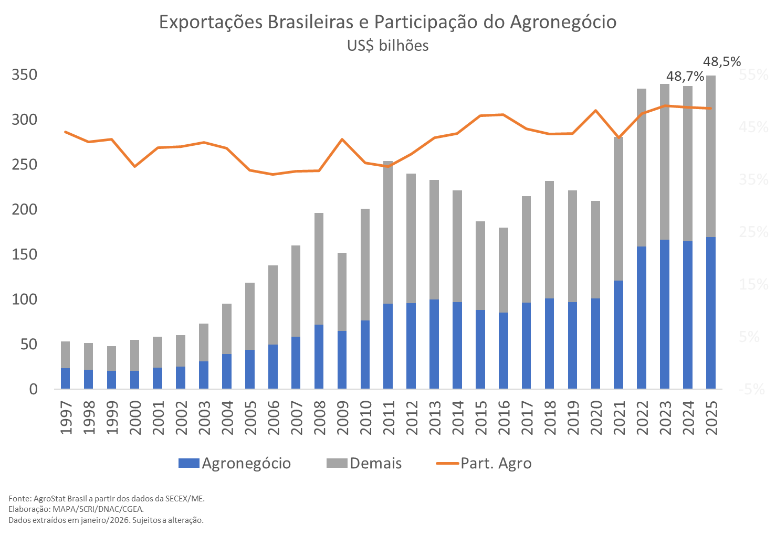
Este recorde foi obtido em função da elevação das quantidades exportadas. O índice de quantum das exportações cresceu 3,6%. O incremento é explicado, em grande parte, devido à safra recorde 2024/2025, que chegou a 352,2 milhões de toneladas (+17,0% ou 51,1 milhões de toneladas a mais em termos absolutos). Ademais, houve forte crescimento da produção pecuária, com recorde na produção de carne bovina, de frango e suína. Por outro lado, houve queda no índice de preço dos produtos exportados, que foi de 0,6%, gerando impacto negativo no valor exportado. Em relação aos preços dos alimentos, o Banco Mundial divulgou o indicador dos preços dos alimentos de 2025, apurando que houve queda de 5,4% no preço médio da cesta dos alimentos acompanhados pelo banco. Com efeito, a redução dos preços médios de exportação dos produtos do agronegócio brasileiro ficou abaixo do índice apurado na cesta de produtos acompanhada pelo Banco Mundial.
É importante ressaltar que o recorde das exportações do agronegócio foi obtido apesar de alguns percalços que ocorreram ao longo de 2025, como, por exemplo, a mencionada queda nos preços médios de exportação de diversos produtos, a ocorrência de um caso isolado de gripe aviária (Influenza Aviária) e a majoração tarifária unilateral imposta pelos Estados Unidos.

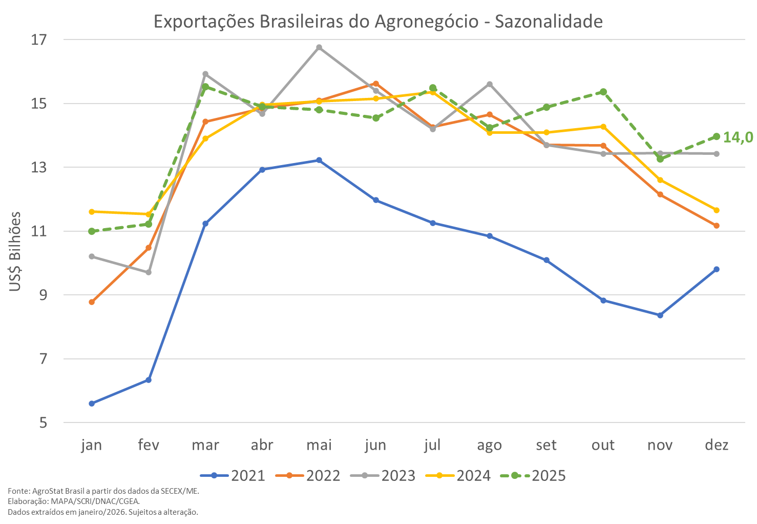
Em relação às importações de produtos agropecuários, as aquisições foram de US$ 20,2 bilhões, com expansão de 4,4% em relação aos US$ 19,3 bilhões importados em 2025. Além desses produtos, houve aquisição de inúmeros insumos necessários à produção agropecuária brasileira: fertilizantes (US$ 15,51 bilhões, +14,1%; 45,75 milhões de toneladas, +3,0%); defensivos (US$ 6,15 bilhões, +13,4%; 1,18 milhão de toneladas, +25,4%).

Produtos
Os dez principais produtos exportados pelo agronegócio brasileiro serão abaixo analisados. Estes produtos responderam por 77,2% do valor total das exportações do setor em 2025. Ou seja, foram responsáveis por US$ 130,62 bilhões em exportações.

- Soja em Grãos: US$ 43,5 bilhões (+1,4%) e 108,2 milhões de toneladas (+9,5%)
A produção brasileira de soja em grãos atingiu 171,5 milhões de toneladas na safra 2024/2025 (+13,4% ou +20,2 milhões de tonelada em termos absolutos, segundo a Conab). Esta produção recorde possibilitou embarques também recordes, que chegaram a 108,2 milhões de toneladas. Além dos embarques recordes de grãos, o Brasil também bateu recorde de esmagamento de soja em grãos, com 58,5 milhões de toneladas processadas.
Com a elevada produção do Brasil (171,5 milhões de toneladas), Argentina (51,1 milhões de toneladas) e Estados Unidos (119,0 milhões de toneladas), os preços internacionais da soja em grãos sofreram pressão baixista em 2025, resultando em preços médios de exportação menores: -7,4% (quando comparados com 2024). Apesar da queda nos preços médios de exportação, a elevação de 9,5% no volume exportado resultou em crescimento do valor exportado, que atingiu US$ 43,53 bilhões em 2025 (+1,4%).
A China é historicamente a maior importadora de soja em grãos do Brasil. Em 2025, o país asiático importou quase 80% de todo o volume embarcado ou o equivalente a 85,4 milhões de toneladas (+17,8%). O valor exportado de soja em grãos à China em 2025 foi de US$ 34,51 bilhões. Outros mercados que importaram mais de um milhão de toneladas foram: União Europeia (6,2 milhões de toneladas; -7,9%); Tailândia (3,4 milhões de toneladas; -3,3%); Turquia (1,8 milhão de toneladas; -20,6%); Paquistão (1,5 milhão de toneladas; não há registro de aquisições em 2024); Irã (1,4 milhão de toneladas; -25,3%); Vietnã (1,2 milhão de toneladas; +17,9%); e México (1,2 milhão de toneladas; -26,5%).

- Carne Bovina in natura: US$ 16,6 bilhões (+42,5%) e 3,1 milhões de toneladas (+21,4%)

A produção brasileira de carne bovina in natura foi estimativa pela Conab em 11,4 milhões de toneladas em 2025, um volume recorde anual, com crescimento de 2,4% quando comparado ao 11,1 milhões de toneladas produzidos em 2024. Com produção recorde, as exportações brasileiras de carne bovina in natura foram recordes, passando de US$ 11,7 bilhões em 2024 para US$ 16,6 bilhões em 2025 (+42,5%). O volume exportado também foi recorde, atingindo 3,1 milhões de toneladas no ano em análise (+21,4%). É importante destacar que em 2025 o Brasil obteve o reconhecimento internacional de país livre de aftosa sem vacinação pela Organização Mundial de Saúde Animal (OMSA).

Houve um incremento de 544,7 mil toneladas em exportações de carne bovina in natura na comparação entre 2024 e 2025, que passaram de 2,55 milhões de toneladas (2024) para 3,1 milhões de toneladas em 2025. A China foi o principal mercado responsável por esse crescimento. As exportações ao país asiático atingiram US$ 8,84 bilhões (+47,9%) ou 53,2% do valor total exportado pelo Brasil de carne bovina in natura. Do incremento de 544,7 mil toneladas, a China respondeu por 325,7 mil toneladas ou praticamente 60% da elevação das exportações.

O México, que fez abertura de mercado para o produto brasileiro em 2023, foi o segundo país que mais contribuiu com o incremento das exportações, passando de 45,8 mil toneladas adquiridas em 2024 para 117,5 mil toneladas em 2025 (+71,7 mil toneladas ou 13,2% do incremento do volume exportado).

Além desses dois mercados, há outros mercados que também contribuíram com mais de 5% do incremento do volume exportado: União Europeia (+45,5 mil toneladas, chegando a 107,5 mil toneladas; com contribuição de 8,3% para o incremento do volume exportado); Estados Unidos (+40,3 mil toneladas; com contribuição de 7,4% para incremento do volume exportado); e Rússia (+32,9 mil toneladas; com contribuição de 6,0% para o incremento do volume exportado).

- Café Verde: US$ 14,9 bilhões (+31,1%) e 2,3 milhões de toneladas (-18,0%)

Estatísticas do USDA apontaram uma oferta global de café de 175,32 milhões de sacas na safra 2024/2025 (+4%), com o Brasil respondendo por 65 milhões de sacas, que corresponde a cerca de 37% da produção global. O Vietnã ocupou a segunda posição e é responsável por 17% (29 milhões de sacas), seguido da Colômbia, com 8% (14,8 milhões de sacas). Os dados da Conab apontam 56,5 milhões de sacas de café beneficiadas na conclusão da colheita da safra 2025, com crescimento de 4,3% em relação à 2024.
Os preços internacionais do café alcançaram níveis históricos em 2025, em um contexto caracterizado por eventos climáticos adversos. Nesse contexto, as exportações brasileiras de café verde atingiram um recorde e registraram expressivo avanço em valor, somando US$ 14,86 bilhões, alta de 31,1% em relação a 2024, apesar da retração de 18,0% no volume embarcado, equivalente a cerca de 500 mil toneladas a menos no ano.
O Brasil exportou o café verde para mais de 100 destinos. Os importadores que mais contribuíram para o crescimento das exportações brasileiras foram: União Europeia (US$ 7,19 bilhões; +28,8%); Estados Unidos (US$ 1,91 bilhão; 0,7%); Japão (US$ 1,03 bilhão; +83,9%) e Turquia (US$ 589,07 milhões; +74,2%). A União Europeia absorveu 47,06% do volume total exportado – o equivalente a 1,07 milhão de toneladas -, com a uma retração de 21% em relação à 2024.
As exportações brasileiras de café aos Estados Unidos - maior consumidor global do produto e segundo maior destino do café brasileiro -, sofreram grande impacto com a sobretaxa adotada por aquele país em julho/2025 e revogada em novembro do mesmo ano. Com a medida, os volumes adquiridos de café verde pelos norte-americanos (292,62 mil toneladas) caíram 35,4%, porém, em valor, as exportações tiveram pequena variação positiva de 0,7%. A recuperação ainda não foi sentida no mês de dezembro, quando as medidas já haviam sido retiradas, atingindo -58,4% em volume em relação ao mesmo mês de 2024.

- Açúcar de Cana em bruto: US$ 12,1 bilhões (-24,1%) e 29,5 milhões de toneladas (-12,0%)

O Brasil produziu novamente uma grande quantidade de açúcar na safra 2024/2025, com 44,1 milhões de toneladas, cifra somente suplantada pela produção recorde de 2023/2024, ano em que o Brasil chegou a produzir 45,7 milhões de toneladas, segundo a Conab. Essas safras de cana mais açucareiras estão ocorrendo em função da maior concorrência do etanol de milho com o etanol de cana. Neste contexto, com o Brasil ampliou a oferta de açúcar no mercado mundial, influenciando os preços internacionais do produto.

Houve queda de 13,8% nos preços médios de exportação do açúcar de cana em bruto brasileiro em 2025. Com a redução do preço médio de exportação, houve queda absoluta de US$ 3,84 bilhões nas vendas externas em comparação aos números de 2024. A queda não ocorreu em função somente da queda dos preços de exportação, também houve retração do volume negociado - de 33,5 milhões de toneladas para 29,5 milhões de toneladas. Ainda assim, a participação do produto no total das exportações do agronegócio foi de 7,1%, ocupando a quarta colocação entre as principais mercadorias comercializadas. Ademais, foi o terceiro maior valor exportado de toda a série histórica, atrás somente de 2024 (US$ 15,9 bilhões) e 2023 (US$ 13,3 bilhões), e o segundo maior volume comercializado, somente inferior ao registrado no ano anterior.

A China, principal destino do açúcar brasileiro no ano, registrou US$ 1,89 bilhão em aquisições (+36,0%), o que representou crescimento absoluto de US$ 501,78 milhões em relação a 2024. Os outros dois mercados que se destacaram pelo incremento de suas compras foram: Bangladesh (+US$ 107,10 milhões) e União Europeia (+US$ 106,20 milhões). Não obstante, outros mercados apresentaram reduções significativas como por exemplo: Indonésia (-US$ 849,09 milhões); Índia (-US$ 539,40 milhões); Emirados Árabes Unidos (-US$ 403,49 milhões); Egito (-US$ 341,66 milhões); Marrocos (-US$ 334,23 milhões); Estados Unidos (-US$ 301,88 milhões); Iraque (-US$ 294,28 milhões); e Irã (-US$ 229,88 milhões).

- Celulose: US$ 10,2 bilhões (-3,1%) e 22,3 milhões de toneladas (+13,0%)

Principal item do setor de produtos florestais em valor exportado e quinto lugar entre os destaques da pauta exportadora do agronegócio brasileiro, suas vendas externas representaram 6,1% das exportações do agro em 2025, com US$ 10,25 bilhões.

O volume de celulose comercializado em 2025 foi recorde da série histórica (22,25 milhões de toneladas), com vendas 13,0% superiores às verificadas no ano anterior e 12,4% acima do recorde anterior (2022 – 19,80 milhões de toneladas). Apesar do desempenho positivo, a retração de 14,3% nos preços médios de exportação impediu um novo recorde em valor, sendo a soma de 2025 a segunda maior de toda a série estatística (1997-2025), atrás somente da cifra de 2024 (US$ 10,58 bilhões).

Os três principais mercados compradores da celulose brasileira, em conjunto, foram responsáveis por 82,7% das vendas. Foram eles: China, com US$ 5,0 bilhões, alta de 8,4% em relação a 2024 e 48,8% de participação; União Europeia, com US$ 2,15 bilhões, retração de 11,6% e participação de 21,0%; e Estados Unidos, com a soma de US$ 1,32 bilhão, queda de 21,1% e market share de 12,9%.

- Carne de Frango in natura: US$ 8,6 bilhões (-5,0%) e 4,6 milhões de toneladas (-5,9%)

As exportações brasileiras de carne de frango in natura alcançaram a cifra de US$ 8,6 bilhões em 2025, o que representa uma queda de 5% em relação aos US$ 9,06 bilhões exportados no ano anterior. Esse resultado reflete a redução da quantidade embarcada, que caiu de 4,86 milhões de toneladas em 2024 para 4,57 milhões de toneladas em 2025, ainda que o preço médio do produto tenha subido 1% (de US$ 1.865 por tonelada em 2024 para US$ 1.883 por tonelada em 2025). A queda nos embarques do produto reflete o impacto da confirmação de um foco de Influenza Aviária de Alta Patogenicidade (IAAP) em uma granja comercial ocorrido no município de Montenegro (RS) no mês de maio, que causou a suspensão das vendas externas de frango brasileiro para alguns mercados. Cabe ressaltar, contudo, que após as ações de mitigação coordenadas pelo MAPA, o Brasil recuperou o status de país livre da doença e os embargos foram gradualmente revertidos. Ao contrário dos meses anteriores, no mês de dezembro de 2025 as exportações de carne de frango in natura apresentaram crescimento em relação ao mesmo mês em 2024 (+13,4%).
Os mercados que mais influenciaram no desempenho negativo da carne de frango in natura brasileira em 2025 foram: China (-US$ 706,67 milhões); Iraque (-US$ 104,95 milhões) e Kuwait (-US$ 97,01 milhões). Por outro lado, o aumento nas vendas para o Reino Unido (+US$ 127,64 milhões), Arábia Saudita (+US$ 121,47 milhões) e União Europeia (+US$ 90,99 milhões) compensou partes das perdas registradas.
Entre os principais destinos das vendas externas de carne de frango in natura em 2025 em termos de valor exportado cabe destacar: Arábia Saudita (US$ 939,36 milhões, ou 10,9% do total e +14,9% em relação a 2024); Emirados Árabes Unidos (US$ 922,29 milhões, ou 10,7% do total e -1,7%); Japão (US$ 821,44 milhões, ou 9,5% do total e -2,6%); União Europeia (US$ 592,05 milhões, ou 6,9% do total e +18,2%) e México (US$ 585,72 milhões, ou 6,8% do total e +9,8%).

- Milho: US$ 8,5 bilhões (+5,1%) e 40,9 milhões de toneladas (+3,0%)

A safra brasileira de milho 2024/2025 foi 22,1% superior à safra 2023/2024, passando de 115,5 milhões de toneladas para 141,0 milhões de toneladas, a maior safra de milho da história. As exportações brasileiras foram de praticamente 41 milhões de toneladas ou cerca de 30% da safra brasileira. É interessante ressaltar que com este volume o Brasil mantém o posto de segundo maior exportador de milho, ficando somente atrás dos Estados Unidos.
Este volume embarcado correspondeu a US$ 8,46 bilhões em vendas externas (5,1%). Oito mercados importaram mais de US$ 300 milhões de milho brasileiro: Irã (US$ 1,98 bilhão; +115,5%); Egito (US$ 1,56 bilhão; +41,3%); Vietnã (US$ 876,1 milhão; -7,6%); União Europeia (US$ 589,2 milhões; +94,7%); Arábia Saudita (US$ 402,4 milhões; +18,0%); Marrocos (US$ 372,3 milhões; +25,3%); China (US$ 368,5 milhões; -20,8%); Argélia (US$ 307,0 milhões; -27,7%).

- Farelo de Soja: US$ 7,92 bilhões (-18,3%) e 23,3 milhões de toneladas (+0,7%)

O Brasil bateu recorde de esmagamento de soja em grãos em 2025, processando 58,5 milhões de toneladas, segundo a ABIOVE. Este processamento gerou uma produção de 42,7 milhões de toneladas de farelo de soja. Com produção recorde, houve maior disponibilidade do produto para exportação, resultando em embarques também de volume recorde: 23,3 milhões de toneladas (+0,7%). As exportações representaram 54,6% da produção nacional de farelo de soja.
O valor exportado foi de US$ 7,92 bilhões, número que significou uma queda de 18,3% na comparação com os US$ 9,69 bilhões exportados em 2024. A diminuição do valor exportado foi resultado da redução 18,9% nos preços médios de exportação do farelo de soja em 2025.
Os principais países importadores de farelo de soja brasileiro em 2025 foram: União Europeia (11,7 milhões de toneladas; +17,9%); Indonésia (3,9 milhões de toneladas; -1,4%); Tailândia (3,0 milhões de toneladas; +11,3%); Coreia do Sul (1,6 milhão de toneladas; +7,4%).

- Algodão não cardado nem penteado: US$ 4,9 bilhões (-4,4%) e 3,0 milhões de toneladas (+9,1%)

A safra brasileira de algodão da temporada 2024/2025 fechou com estimativa de produção de 4,1 milhões de toneladas de pluma, representando um crescimento de 9,7% (360 mil toneladas) sobre a safra anterior, segundo dados da Conab. O Brasil é o terceiro maior produtor mundial, com 14% do total da produção, após China (27%) e Índia (20%).

As exportações brasileiras do algodão não cardado nem penteado em 2025 atingiram US$ 4,93 bilhões, uma retração de 4,4% ante 2024, com recorde no volume embarcado de 3,03 milhões de toneladas (+9,1%). O resultado reflete o recuo dos preços médios (-12,3%), chegando a US$ 1.629/tonelada. Grande parte das vendas foram destinadas à Ásia, que somaram US$ 4,03 bilhões.

As exportações para a China - principal destino, que vinham em uma curva ascendente e atingiu recorde em 2024 com US$ 1,73 bilhão, totalizaram US$ 828,08 milhões para 512,37 mil toneladas em 2025, com desaceleração de -52,2% em valor e -44,6% em volume, em função da excelente safra chinesa de algodão. Bangladesh e Paquistão compensaram essa perda, mantendo trajetórias crescentes de importação, totalizando US$ 813,20 milhões (+33,2%) para 497,62 mil toneladas (+52,1%) e US$ 783,36 milhões (+50%) para 487,69 mil toneladas (+68,6%), respectivamente. Outros mercados que importaram acima de US$ 400 milhões foram: Vietnã (US$ 690,99 milhões; -31,6%; 416,93 mil toneladas; -22,7%), Turquia (US$ 690,92 milhões; 49,9%; 422,52 mil toneladas; +69,6%) e Índia (US$ 411,31 milhões; +123,1%; 251,33 mil toneladas; +149,1%).

- Carne Suína in natura: US$ 3,4 bilhões (+19,1%) e 1,3 milhão de toneladas (+12,0%)

As exportações de carne suína in natura mantêm seu ritmo de crescimento há pelo menos uma década, totalizando US$ 3,37 bilhões em 2025 - valor 19,1% superior à 2024 -, com alta de 12% no volume embarcado (1,32 milhões de toneladas), atingindo novo recorde tanto em valor quanto em quantidade. O market share brasileiro é de aproximadamente 10% do comércio internacional (quarto maior exportador) e participa com cerca de 4% da produção global, a qual é amplamente dominada pela China, com 49%.

As Filipinas permaneceram como principal destino das exportações da carne suína in natura brasileira em 2025, com vendas que alcançaram US$ 841,44 milhões (+59,8%) em 340,58 mil toneladas (+56,47%), ainda como reflexo da ocorrência da Peste Suína Africana (PSA) em seu rebanho, desafio que se prolonga desde 2019. A participação do país, que era praticamente irrelevante há dez anos, atualmente corresponde a um quarto do total exportado pelo Brasil.

O Japão também contribuiu para o crescimento da receita de exportação brasileira, com US$ 388,53 milhões (+25,3%) e 113,67 mil toneladas embarcadas (+23,5%). No sentido inverso, a China diminuiu suas compras do produto brasileiro em 36,2%, totalizando US$ 301,16 milhões, para 137,60 mil toneladas (-37,4%). Além desses, outros destinos importantes incluem: Chile (US$ 291,73 milhões; +12,9%), Hong Kong (US$ 242,02 milhões; +18,0%) e Singapura (US$ 211,92 milhões; +9,3%). O México, com US$ 187,10 milhões, destaca-se com o forte crescimento de 83,3% no valor exportado e de +79,1% em volume (76,62 mil toneladas).

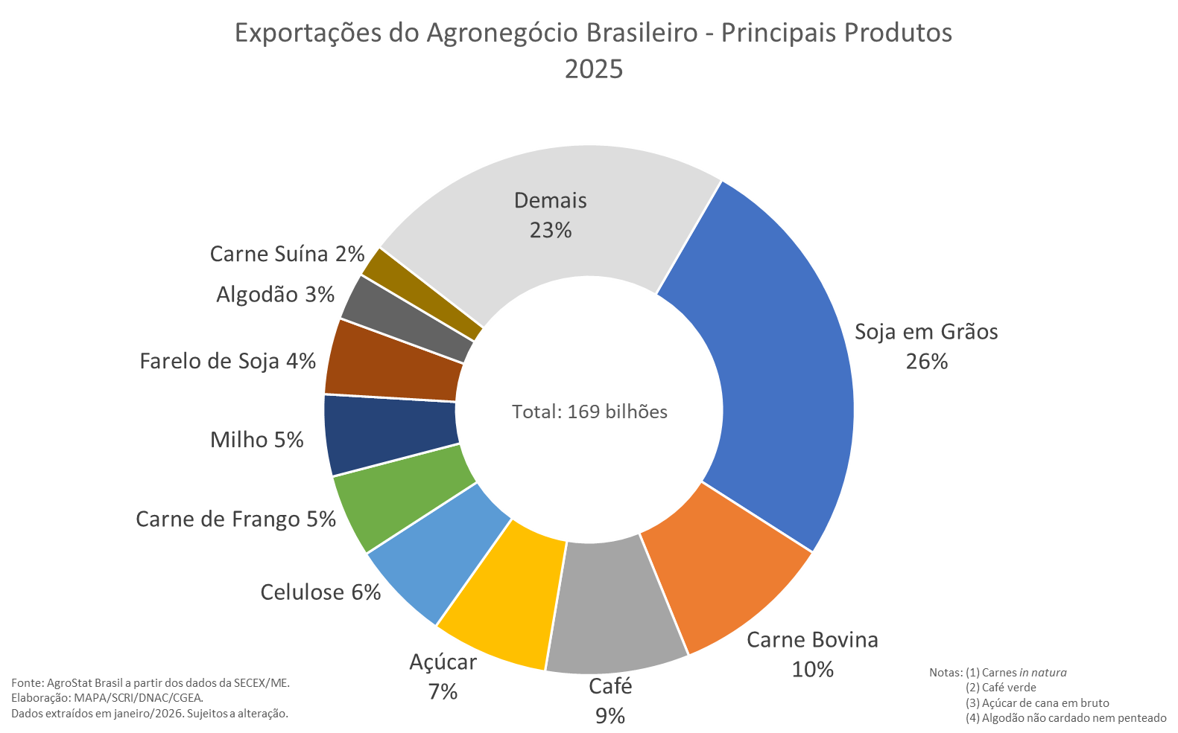

Cabe destacar algumas aberturas comerciais que tiveram impacto nas exportações de 2025, como, por exemplo:
- Carne Bovina para o México (abertura 2023) - As exportações de carne bovina in natura para o México foram de US$ 644,1 milhões em 2025, com crescimento de 200,5% na comparação com os US$ 214,3 milhões exportados em 2024. Ou seja, um incremento de US$ 429,7 milhões em exportações no ano de 2025.

- Gergelim para a China (abertura 2024) – As exportações de gergelim para a China foram de US$ 195,1 milhões em 2025.

- DDG de milho para a Turquia (abertura 2023) - As vendas externas de DDG de milho para a Turquia cresceram de US$ 35,6 milhões em 2024 para US$ 62,7 milhões em 2025 (+76,5%).

- Bovinos Vivos para a Argélia (abertura 2023) - A Argélia importou US$ 30,8 milhões de bovinos vivos brasileiros em 2025, número que significou um crescimento de 324,7% em comparação com os US$ 7,2 milhões exportados em 2024.

- Miudezas de Carne Bovina para a Indonésia (abertura 2025) - Em 2025, a Indonésia importou US$ 23,4 milhões de miudezas de carne bovina do Brasil.

- Carne de Aves para a Argélia (abertura 2023) - Foram exportados US$ 17,7 milhões de carne de frango para a Argélia em 2025.

Entre os principais recordes nas exportações brasileiras do agronegócio em 2025 destacaram-se:
- Soja em grãos - recorde em quantidade (108,18 milhões de toneladas; +9,5% em relação a 2024);
- Carne bovina in natura – recorde em valor (US$ 16,61 bilhões; +42,5%) e quantidade (3,09 milhões de toneladas; + 21,4%);
- Café verde – recorde em valor (US$ 14,86 bilhões; +31,1%);
- Farelo de soja – recorde em quantidade (23,3 milhões de toneladas; +0,7%);
- Celulose – recorde em quantidade (22,25 milhões de toneladas; +13%);
- Algodão não cardado e não penteado – recorde em quantidade (3,03 milhões de toneladas; +9,1%);
- Carne suína in natura – recorde em valor (US$ 3,37 bilhões; +19,1%) e quantidade (1,32 milhão de toneladas; +12%);
- Papel – recorde em quantidade (2,58 milhões de toneladas; +4,5%);
- Café solúvel - recorde em valor (US$ 1,09 bilhão; +21,0%);
- Bovinos Vivos – recorde em valor (US$ 1,05 bilhão; +26,1%) e em quantidade (399,45 mil toneladas; +9,2%);
- Miudezas de carne bovina – recorde em quantidade (267,27 mil toneladas; +16,9%);
- Sementes de Oleaginosas (exclui soja) – recorde em valor (US$ 615,64 milhões; +56,9%) e quantidade (606,33 mil toneladas; +73,4%);
- Pimenta piper seca, triturada ou em pó - recorde em valor (US$ 517,81 milhões; +81,1%);
- Miudezas de frango – recorde em valor (US$ 501,33 milhões: +72,8%) e quantidade (461,54 mil toneladas; +159,1%).

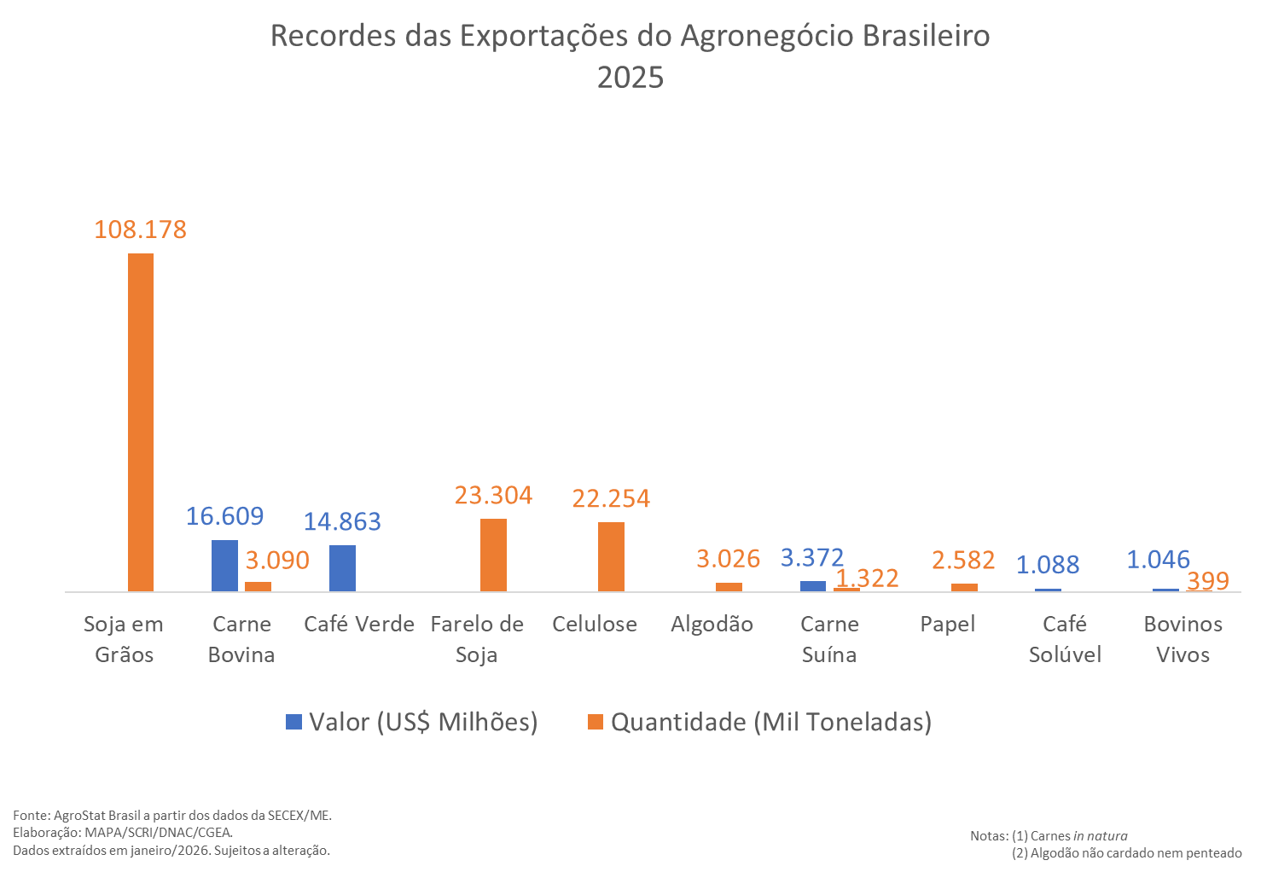
Quanto às importações de produtos agropecuários, as aquisições externas foram de US$ 20,2 bilhões (+4,4%). Os principais produtos importados foram: Trigo (US$ 1,6 bilhão; -2,6%); Papel (US$ 1,1 bilhão; +9,7%); óleo de palma (US$ 869,7 milhões; +40,1%); Salmões (US$ 847,5 milhões; -6,8%); leite em pó (US$ 679,4 milhões; +4,3%); azeite de oliva (US$ 603,0 milhões; -23,1%); vinho (US$ 561,2 milhões; +6,7%); malte (US$ 555,4 milhões; -22,6%).

Destinos
Ao se realizar uma análise acerca das exportações do agronegócio brasileiro por mercados de destino em 2025, verifica-se que a China foi o principal comprador dos produtos nacionais no período, com a soma de US$ 55,30 bilhões e participação relativa de 32,7%. Dos quinze principais produtos da pauta exportadora do agronegócio de 2025, o mercado chinês foi o principal destino de cinco deles: soja em grãos (US$ 34,51 bilhões), carne bovina in natura (US$ 8,84 bilhões), celulose (US$ 5,0 bilhões), açúcar de cana em bruto (US$ 1,89 bilhão) e algodão não cardado nem penteado (US$ 828,08 milhões).
Entre 2024 e 2025, as exportações do agro para a China cresceram 11,3% em valor, o que representou variação absoluta de US$ 5,62 bilhões, o maior crescimento entre todos os países. Os principais produtos que contribuíram para tal incremento foram: soja em grãos (+US$ 3,02 bilhões), carne bovina in natura (+US$ 2,86 bilhões), açúcar de cana em bruto (+US$ 501,78 milhões), celulose (+US$ 386,31 milhões), café verde (+US$ 245,79 milhões), sementes de oleaginosas (+US$ 195,10 milhões) e óleo de amendoim (+US$ 178,84 milhões).
O segundo principal destino do agronegócio brasileiro no ano de 2025 foi a União Europeia, com o montante de US$ 25,21 bilhões e participação de 14,9% das vendas do setor para o mundo. Dos quinze principais produtos da pauta exportadora do agro, o bloco europeu foi o principal comprador de três: café verde (US$ 7,19 bilhões), farelo de soja (US$ 4,02 bilhões) e fumo não manufaturado (US$ 1,09 bilhão).
Na comparação com 2024 (US$ 23,22 bilhões), verificou-se elevação de 8,6%, o que correspondeu ao segundo maior crescimento absoluto do período, com alta de US$ 1,99 bilhão. Os itens que mais contribuíram para a expansão das vendas em 2025 foram: café verde (+US$ 1,61 bilhão, +28,8%); carne bovina in natura (+US$ 427,53 milhões, +89,2%); milho (+US$ 286,59 milhões, 94,7%); fumo não manufaturado (+US$ 220,27 milhões, +25,4%); e açúcar de cana em bruto (+US$ 106,20 milhões, +44,2%). Pelo lado oposto, os produtos que apresentaram as maiores quedas nas vendas no ano, foram: soja em grãos (-US$ 456,46 milhões, -15,7%); suco de laranja (-US$ 373,82 milhões, -20,7%); e celulose (-US$ 282,55 milhões, -11,6%).
O terceiro principal mercado de 2025 em valor adquirido foi o norte-americano, com exportações de US$ 11,40 bilhões e participação de 6,7% no período. O ano de 2025 foi bastante desafiador nas relações diplomáticas e econômicas entre Brasil e Estados Unidos, em virtude da imposição de tarifas de importação adicionais sobre os produtos brasileiros que se intensificaram a partir de agosto, o que afetou significativamente o comércio bilateral no período.
Nesse contexto, as exportações brasileiras de produtos do agronegócio para o mercado norte-americano caíram de US$ 12,08 bilhões em 2024 para US$ 11,40 bilhões em 2025, o que significou variação relativa de -5,6% e queda absoluta de US$ 677,65 milhões. Mercadorias importantes da pauta exportadora sofreram redução e, dentre elas, destacaram-se: celulose (-US$ 352,79 milhões, -21,1%); açúcar de cana em bruto (-US$ 301,88 milhões, -68,7%); óleo essencial de laranja (-US$ 146,68 milhões, -72,4%); obras de marcenaria ou carpintaria (-US$ 124,57 milhões, -31,2%); e madeira perfilada (-US$ 113,65 milhões, -23,6%).
Entre os mercados que mais contribuíram para o crescimento das exportações destacaram-se, além da China e União Europeia: Paquistão (+US$ 895,60 milhões); Argentina (+US$ 573,79 milhões): Filipinas (+US$ 332,60 milhões); Bangladesh (+US$ 256,75 milhões); Reino Unido (+US$ 231,50 milhões) e México (+US$ 217 milhões).
No caso do Paquistão, o aumento nas vendas de soja em grãos (+US$ 596,66 milhões) e algodão não cardado nem penteado (+US$ 262,96 milhões) foi o principal fator para a elevação das exportações brasileiras.
Para o mercado argentino, destacaram as elevações nas vendas de carne suína in natura (+US$ 83,12 milhões) e café verde (+US$ 63,76 milhões).
O aumento das exportações brasileiras para Filipinas teve forte contribuição das elevações nas vendas de carne suína in natura (+US$ 314,95 milhões), além de carne bovina in natura (+US$ 89,19 milhões). Em relação a carne bovina in natura exportada pelo Brasil para Filipinas, vale destacar que houve abertura em 2025 para carne bovina com osso.
As exportações para Bangladesh foram influenciadas pelo aumento nas vendas de algodão (+US$ 202,52 milhões); trigo (+US$ 116,83 milhões) e açúcar de cana em bruto (+US$ 107,10 milhões).
Em relação ao Reino Unido, o aumento nas vendas de carne de frango in natura (+US$ 127,64 milhões) e café verde (+US$ 104,30 milhões) foi o que mais contribuiu para a elevação nas exportações.
Por fim, no caso do México, o setor de carnes foi o que mais contribuiu para as elevações em termos de valor exportado, com destaque para: carne bovina in natura (+US$ 429,74 milhões); carne suína in natura (+US$ 85,04 milhões); carne de frango in natura (+US$ 52,22 milhões) e carne de peru in natura (+US$ 47,76 milhões). Em 2023 houve a abertura do mercado mexicano para a carne bovina e parte da carne suína brasileira, o que influenciou nesse resultado.

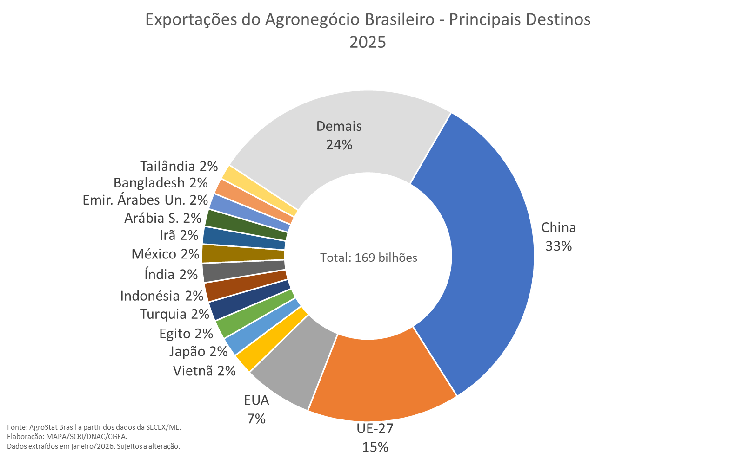

NOTA METODOLÓGICA
A classificação de produtos do agronegócio utilizada nesta nota foi atualizada de acordo com a Resolução GECEX Nº 692, de 27/01/2025, que alterou a Nomenclatura Comum do MERCOSUL – NCM para adaptá-la em relação às modificações do Sistema Harmonizado de Designação e de Codificação de Mercadorias (SH-2022), que estabelece um método internacional para a classificação de mercadorias. Disponível em: https://www.gov.br/mdic/pt-br/assuntos/camex/resolucoes/resolucoes
A Balança Comercial do Agronegócio utiliza uma classificação dos produtos do agronegócio que reúne 3.110 NCM’s em 25 setores. Essa é a mesma classificação utilizada no Sistema de Estatísticas de Comércio Exterior do Agronegócio Brasileiro, AGROSTAT BRASIL - base de dados online que oferece uma visão detalhada e atualizada das exportações e importações brasileiras do agronegócio. Mais informações da metodologia e classificação podem ser consultadas no site: http://agrostat.agricultura.gov.br

Boletins de Safra de Grãos: 12º Levantamento - Safra 24/25 (setembro 2025) e 3º Levantamento de Safra 25/26 (dezembro 2025).
IBGE – Pesquisa Trimestral de Abate de Animais. Estatísticas obtidas em janeiro/2026, com os dados disponíveis de produção até o terceiro trimestre de 2025.
Os insumos apresentados não contemplam todos os produtos adquiridos no exterior e necessários à produção agropecuária brasileira. Há, por exemplo, importação de óleo diesel necessário ao abastecimento de caminhões e tratores utilizados no agronegócio. Em 2025, o Brasil importou US$ 9,49 bilhões (+13,5%) de óleo diesel, sendo uma fração desse valor utilizado para abastecer veículos utilizamos na produção agropecuária brasileira.
Fonte: ABIOVE (estatísticas atualizadas em 10/12/2025).
Quadro de Suprimento de Carnes elaborado pela Conab (Sugof / Gefab - Nov/2025).
Departamento de Agricultura dos Estados Unidos (FAS USDA), disponível em: https://www.fas.usda.gov/data/production/commodity/0711100.
Fonte: MAPA. Disponível em: https://www.gov.br/agricultura/pt-br/assuntos/noticias/ano-historico-para-a-defesa-agropecuaria-consolida-o-brasil-como-referencia-mundial-em-sanidade-animal
As aberturas de mercado são relacionadas pelo DNTS no seguinte endereço eletrônico: https://mapa-indicadores.agricultura.gov.br/publico/extensions/Abertura_de_Mercados_SCRI/Abertura_de_Mercados_SCRI.html
Semeas, farelos e outros resíduos de milho.

